**ФЕДЕРАЛЬНАЯ СЛУЖБА**

**ПО НАДЗОРУ В СФЕРЕ ТРАНСПОРТА**



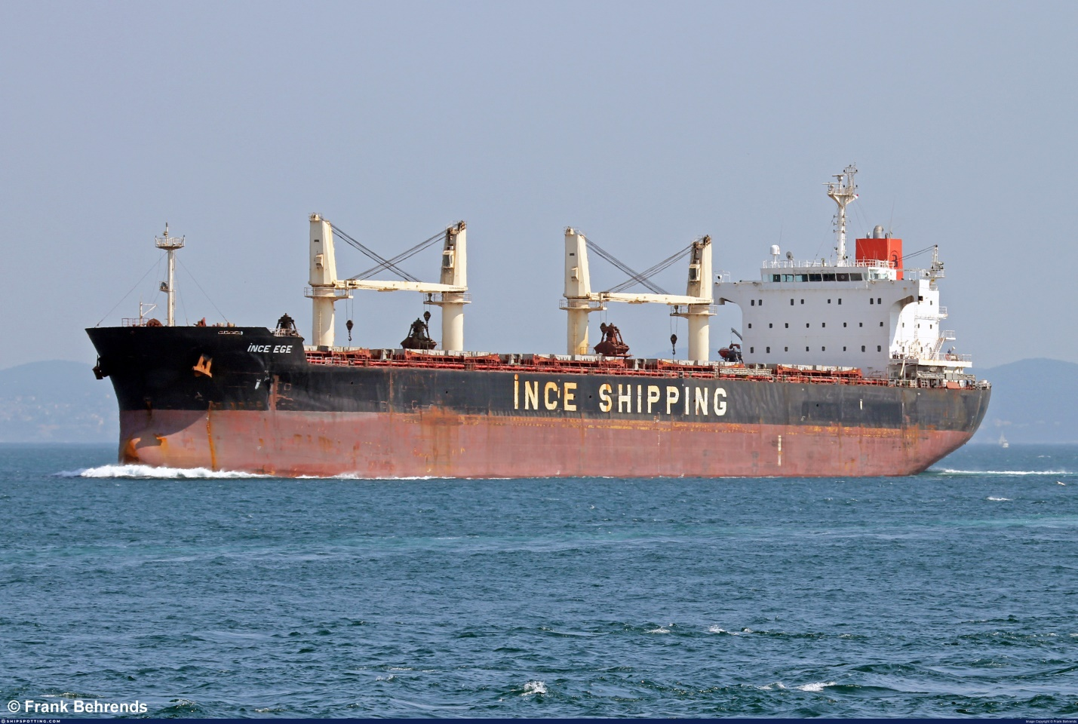

**Доклад о расследовании**

**аварии на море, связанной с гибелью члена экипажа**

**т/х «INCE EGE» в акватории морского порта Тамань**

**04.02.2022**

**Доклад № 02/2022**

|  |  |
| --- | --- |
| **Орган расследования:** | **Федеральная служба по надзору в сфере транспорта (РОСТРАНСНАДЗОР)**  **Учрежден Постановлением Правительства Российской Федерации № 398 от 30 июля 2004 года.** |
| **Address:** | **37/1, Ленинградский проспект, A-167, ГСП-3, 125993, Москва, Российская Федерация** |
| **Telephone:** | **+7 (499) 231-50-09** |
| **Telefax:** | **+7 (499) 231-55-35** |
| **e-mail address:** | [**head@rostransnadzor.ru**](mailto:head@rostransnadzor.ru) |
| **Web:** | [**www.rostransnadzor.ru**](http://www.rostransnadzor.ru) |
|  |  |
|  |  |
|  |  |
|  |  |
|  |  |
|  |  |

**В соответствии с правилом 6 главы XI -1 Международной конвенции по охране человеческой жизни на море (СОЛАС) и Кодексом международных стандартов и рекомендуемой практики расследования аварии или инцидента на море (Кодекс расследования аварий) (Резолюция MSC.255 (84)), Федеральная служба по надзору в сфере транспорта Министерства транспорта Российской Федерации расследовала аварию, связанную с связанной с гибелью члена экипажа т/х «INCE EGE».**

**Ространснадзор провел расследование с целью установления причин этого аварийного случая и выработки рекомендаций по их предотвращению в будущем,** **тем самым способствуя повышению безопасности мореплавания и предотвращению загрязнения моря с судов.**

**В функции Ространснадзора не входит распределение вины или определение гражданской или уголовной ответственности.**

**Данный доклад не предназначен для использования в контексте юридических, дисциплинарных или других разбирательств.**

**Выдержки из доклада могут быть опубликованы точно и не в вводящем в заблуждение контексте без специального разрешения, в любом формате и на любом носителе при условии, что должным образом указан источник информации.**

________________________________________________________________



**ФЕДЕРАЛЬНАЯ СЛУЖБА**

**ПО НАДЗОРУ В СФЕРЕ ТРАНСПОРТА**

**Краткое описание аварии**

04.02.2022 в 02:37 LT (UTC+3) у причала № 3 Таманского терминала навалочных грузов морского порта Тамань, при спуске за борт старшего помощника капитана т/х «INCE EGE» по лоцманскому трапу (штормтрапу) для проведения драфт-сюрвея перед погрузкой т/х «INCE EGE», произошёл обрыв тетивы лоцманского трапа. В результате старший помощник капитана вместе с частью лоцманского трапа упал в воду,

В 03:25 старший помощник капитана т/х «INCE EGE» был поднят из воды экипажами подошедших к месту аварии буксиров «ПИТЕР» и «АЗОВ» на борт буксира «ПИТЕР».

В 03:36 сотрудники скорой медицинской помощи, на борту буксира «ПИТЕР», констатировали смерть старшего помощника капитана т/х «INCE EGE».

**СВЕДЕНИЯ О СУДНЕ**

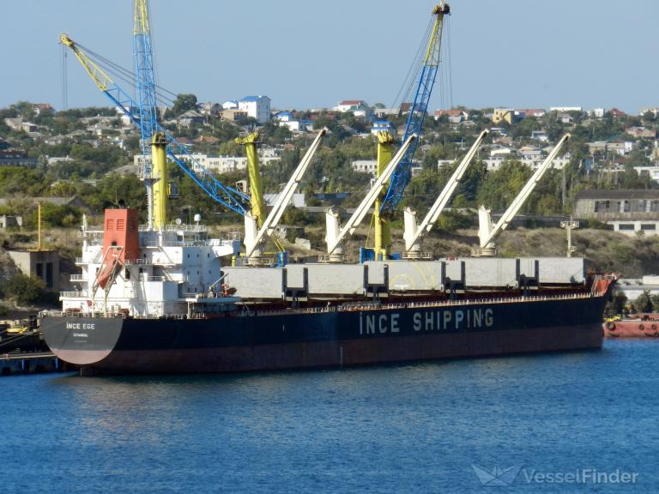

Рис. 1. Балкер «INCE EGE»

|  |  |
| --- | --- |
| Название | INCE EGE |
| Флаг | Сингапур |
| Классификационное общество | American Bureau of Shipping (ABS) |
| Номер ИМО | 9436733 |
| Тип судна | Балкер |
| Длина | 190.0 м |
| Ширина  Осадка носом  Осадка кормой  Высота борта (наибольшая) | 32.0 м  4.6 м  6.5 м  18.5 м |
| Вместимость (брутто) | 33226 р.т. |
| Порт выхода | Huelva (Spain) |
| Порт назначения | Новороссийск |
| Численность экипажа | 24 человека |

**СВЕДЕНИЯ ОБ АВАРИИ**

**Гибель человека,** **произошедшая в прямой связи с эксплуатацией судна**

|  |  |
| --- | --- |
| Дата и время | 04.02.2022 02:37 LT (UTC+3) |
| Классификация аварии | Авария |
| Место аварии | п. Тамань φ=45°07’.22N; λ=036°38’.3E |
| Травмировано/погибло | -/1 |

**События, предшествующие аварии**

04.02.2022 в 01:00 т/х «INCE EGE» ошвартовался к причалу № 3 Таманского терминала навалочных грузов для погрузки груза «уголь».

Высота надводного борта т/х «INCE EGE» составляла 12,97 метра.

В 01:30 боцман т/х «INCE EGE» получил распоряжение от старшего помощника капитана т/х «INCE EGE» подготовить лоцманский трап с правого борта судна в районе миделя для снятия осадки перед погрузкой. Боцман дал распоряжение матросу и практиканту т/х «INCE EGE» оборудовать лоцманским трапом место проведения работ по снятию осадки.

Два матроса т/х «INCE EGE» закрепили лоцманский трап за леерное ограждение на главной палубе по правому борту, в районе миделя судна.

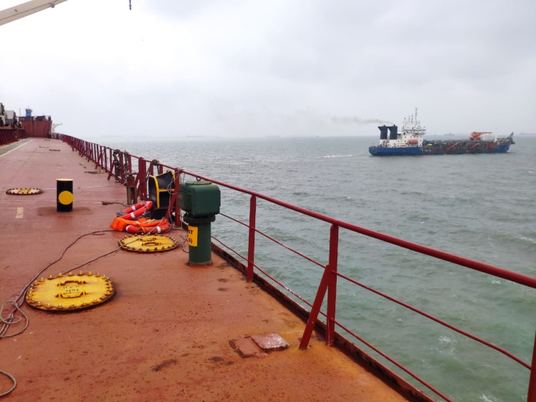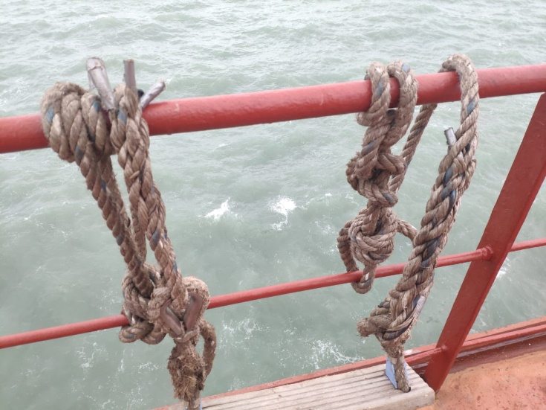

Рис. 2. Место крепления лоцманского трапа

Старший помощник капитана т/х «INCE EGE» совместно с боцманом проверили установку лоцманского трапа. Старший помощник дал указание боцману спустить лоцманский трап ниже, до уровня воды. Боцман с матросом спустили лоцманский трап до воды, в соответствии с указаниями старшего помощника капитана и покинули место установки лоцманского трапа.

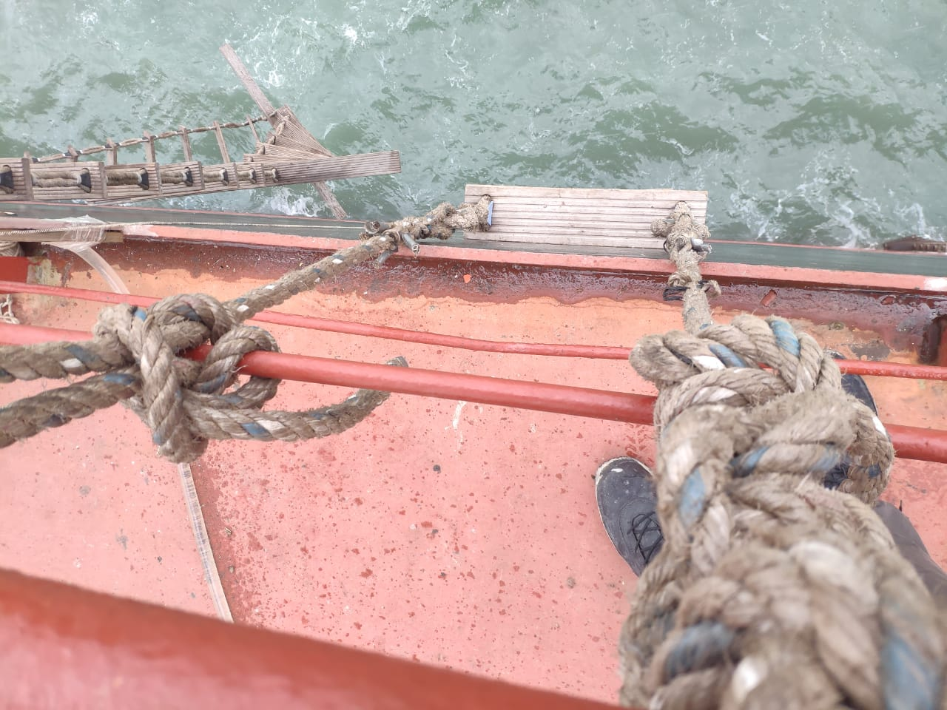

Рис. 3 Лоцманский трап

В 02:20, по распоряжению старшего помощника капитана т/х «INCE EGE», боцман направил одного из матросов для оказания помощи старшему помощнику капитана при его спуске за борт по лоцманскому трапу.

**События, произошедшие в момент аварии**

Т/х «INCE EGE» был ошвартован левым бортом к причалу № 3.

В 02:30 старший помощник капитана начал спускаться за борт по лоцманскому трапу. На палубе, непосредственно в месте крепления лоцманского трапа, по которому спускался старший помощник, находился матрос, рядом с ним был практикант. Боцман в это время находился на крышке трюма № 4 и наблюдал за происходящим.

После того как старший помощник капитана т/х «INCE EGE» спустился на семь – восемь ступеней трапа, лоцманский трап оборвался и старший помощник упал в воду с оборванной частью лоцманского трапа. Матрос, обеспечивающий спуск старшего помощника, крикнул практиканту, что старший помощник упал в воду, практикант громко крикнул боцману о случившемся.

Матрос, обеспечивавший спуск старшего помощника, бросил за борт старшему помощнику сначала спасательный круг, а затем страховочный конец. Старший помощник капитана ухватился за спасательный круг и страховочный конец.

Боцман, находившийся на крышке трюма № 4, крикнул о случившемся матросу, чтобы тот доложил капитану судна о падении человека за борт.

В это время капитан, второй помощник капитана и третий помощник капитана находились в судовой курилке, куда прибежал матрос и сообщил им о случившемся.

Второй помощник капитана и матрос побежали на палубу к месту падения человека за борт.

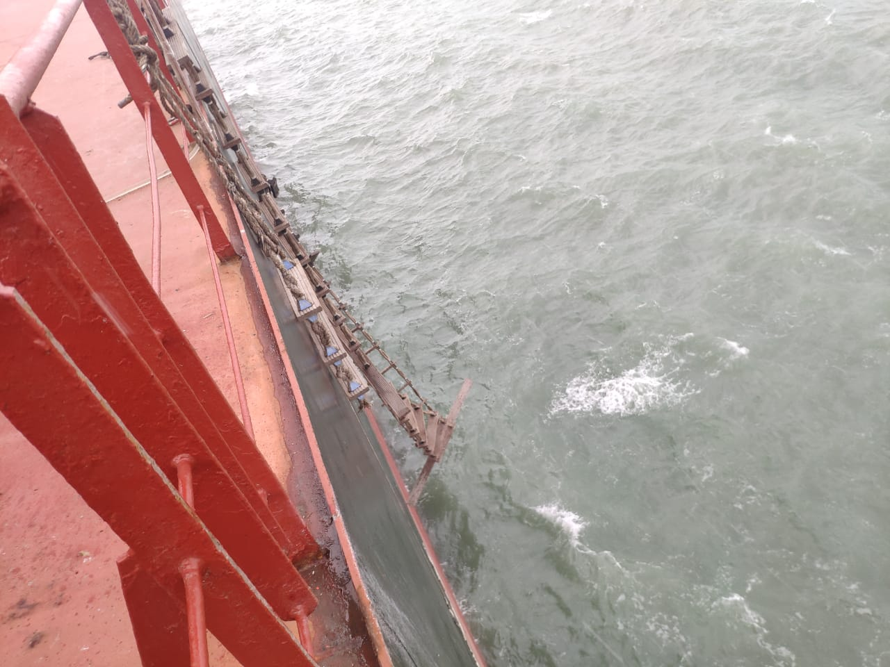

Рис. 4. Оборвавшийся лоцманский трап (на переднем плане)

Капитан поручил третьему помощнику капитана дать оповещение по судну, с подачей сигнал бедствия, после чего спустился на палубу.

В 02:35 третий помощник капитана т/х «INCE EGE» подал сигнал бедствия «Человек за бортом».

В 02:40 капитан поднялся на мостик и объявил по громкой связи, что старший помощник упал за борт. Также капитан судна доложил о случившемся в портнадзор морского порта Тамань и запросил помощь на 11 канале ОВЧ, кроме того, через СУДС запросил в помощь лоцманский катер либо спасательный катер.

Весь экипаж т/х «INCE EGE» прибыл на палубу для участия в спасении человека за бортом. Старшему помощнику капитана был сброшен второй спасательный круг, вооружен и спущен до воды второй лоцманский трап.

В 02:43 судовым краном в сетке с поддоном, для спасения старшего помощника был спущен до воды боцман, который пытался дотянуться до старшего помощника, но, из-за большой волны, не смог этого сделать и, потеряв равновесие, сам оказался в воде. Боцману удалось ухватиться за трос судового крана и его подняли на борт.

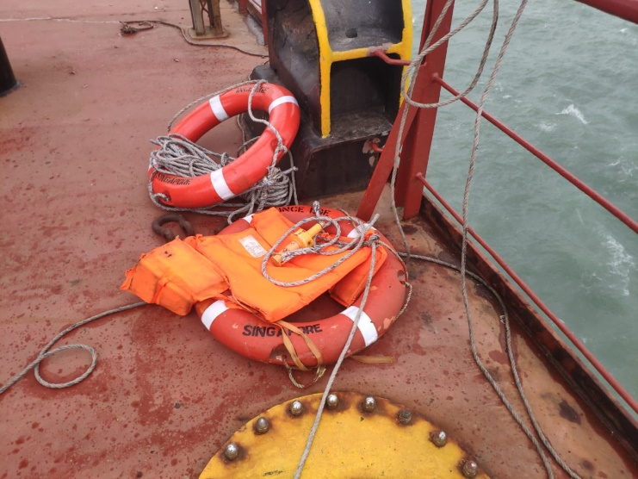 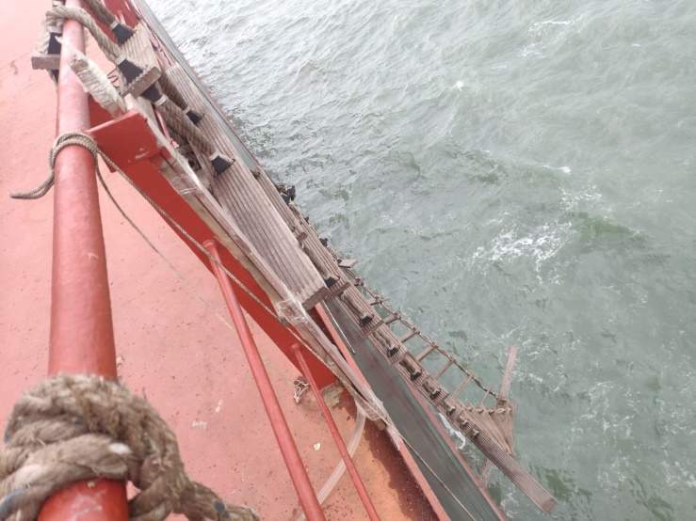

Рис. 5. Спасательные круги и спущенный до воды второй лоцманский трап (на заднем плане)

Старший помощник капитана т/х «INCE EGE» не смог удержаться за спасательный круг и страховочный конец и его начало относить от борта судна.

В это же время дежурным оператором СУДС была дана команда буксиру «ПИТЕР» оказать помощь в спасении человека за бортом. Буксир «ПИТЕР» доложил, что наблюдает человека в воде возле борта т/х «INCE EGE» и что до него около 80 метров.

**События, произошедшие после аварии**

В 02:48 капитан буксира «ПИТЕР», подойдя к борту т/х «INCE EGE», обнаружил плавающего вниз лицом человека, справа и слева от него на расстоянии 10 и 20 метров мерцали огни спасательного круга и спасательного жилета.

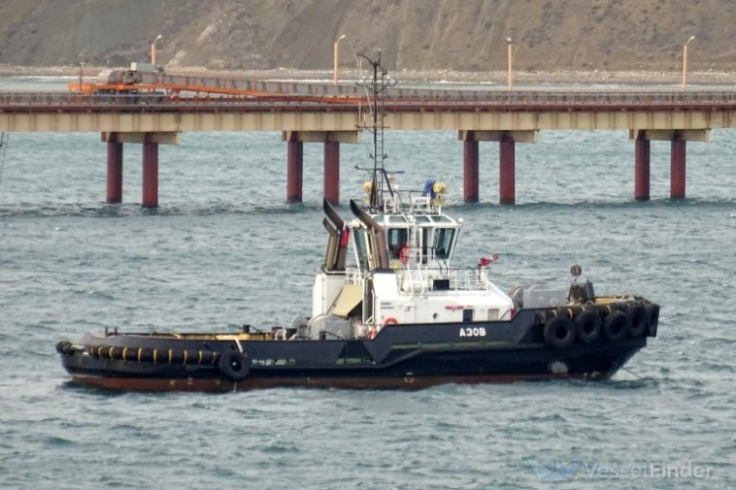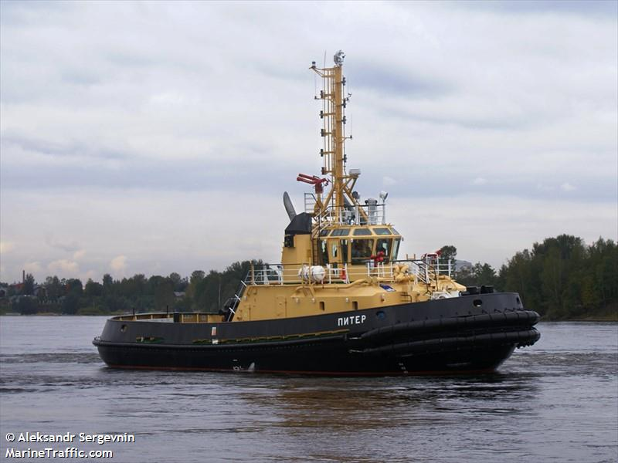

Рис. 6 Буксиры «АЗОВ» и «ПИТЕР»

В 02:50 моторист-матрос буксира «ПИТЕР» зацепил багром человека в воде без явных признаков жизни и подтащил его к борту буксира. Второй механик буксира «ПИТЕР» спустился по забортному трапу в воду и попытался обвязать пострадавшего тросом для подъема на борт. Самостоятельно члены экипажа буксира «ПИТЕР» поднять старшего помощника не смогли.

В 03:05 к правому борту буксира «ПИТЕР» подошел буксир «АЗОВ» для помощи в спасательной операции.

В 03:25 совместными усилиями экипажей буксиров «ПИТЕР» и «АЗОВ» удалось обвязать и поднять на борт буксира «ПИТЕР» старшего помощника капитана т/х «INCE EGE». Члены экипажа буксира «ПИТЕР» приступили к реанимационным мероприятиям, пульс старшего помощника не ощущался, зрачки были расширены и на свет не реагировали.

В 03:30 буксиром «АЗОВ» на борт буксира «ПИТЕР» был доставлен медицинский работник.

В 03:36 медицинский работник констатировал смерть старшего помощника капитана т/х «INCE EGE».

В 04:45 тело погибшего старшего помощника было передано с буксира «ПИТЕР» на т/х «INCE EGE».

**АНАЛИЗ**

**Состояние судна и экипажа**

Т/х «INCE EGE» был технически исправен, информации об отказах в работе судового оборудования и механизмов при движении в зоне действия СУДС морского порта Тамань от капитана судна не поступало.

Экипаж т/х «INCE EGE» на момент аварийного случая состоял из 24 человек и был укомплектован в соответствии с требованиями Международной конвенции о подготовке и дипломировании моряков и несении вахты 1978 года и поправок к этой конвенции 1995 года, а также Свидетельства о минимальном безопасном составе экипажа судна.

**Влияние гидрометеорологических условий**

Гидрометеорологические условия в момент аварийного случая были следующими:

в соответствии с прогнозом на 03-04.02.2022 от Феодосии до Анапы и Керченский пролив: ветер северо-западного направления 12-17 м/с, высота волны 1.3 – 2.0 м;

в соответствии с данными СУДС Керченского пролива метеостанция Кавказ: ветер северо-западного направления 8-9 м/с, температура воздуха +2°С;

в соответствии с данными ИГПК (PSC) морского порта Тамань: ветер северный 8-9 м/с, высота волны 0,4-0,5 м, температура воды +5°С, температура воздуха +2°С.

В соответствии с «Обязательными постановлениями в морском порту Тамань» гидрометеорологическими ограничениями для проведения швартовных операций и/или стоянки судов у причалов морского порта, а также проведения грузовых операций для причала № 3 ТТНГ являются: по скорости ветра северных направлений не более – 14 м/с, по высоте волны не более -1.2 м.

**Состояние трапа**

В ходе расследования достоверно установить какой именно трап был использован для спуска старшего помощника т/х «INCE EGE» за борт не представилось возможным, ввиду обрыва основной части трапа и отсутствия какой-либо маркировки на оставшемся на борту судна фрагменте трапа.

Вместе с тем, судовладелец т/х «INCE EGE» представил органу расследования декларацию соответствия и сертификат испытаний на лоцманский трап с серийным номером 2021/0660 с датой изготовления 05/2021 года и сроком годности до 12.01.2025.

Таким образом, можно сделать вывод о том, что для спуска старшего помощника т/х «INCE EGE» за борт для снятия осадок в целях проведения драфт-сюрвея, был использован именно лоцманский трап. При этом, внешний вид оставшегося на борту судна фрагмента оборванного лоцманского трапа свидетельствует о том, что тетивы лоцманского трапа в месте обрыва имели значительный износ, вызванный, вероятнее всего, гниением растительного материала (манильский трос), который использовался при изготовлении лоцманского трапа. Однако, достоверно определить относится ли представленный судовладельцем сертификат испытаний к оборванному лоцманскому трапу, в ходе расследования не представилось возможным. С высокой долей вероятности можно предположить, что указанный сертификат к оборванному лоцманскому трапу отношения не имеет, а следовательно, оборванный трап не был проверен установленным порядком и не должен был использоваться на борту судна.

**Меры безопасности и их выполнение**

Орган расследования направил судовладельцу запрос о предоставлении процедур СУБ Компании для анализа. Судовладельцем затребованные процедуры СУБ органу на момент завершения расследования представлены не были. Вместе с тем, в соответствии с положениями пункта 1.2 Части А «Международного кодекса по управлению безопасностью (МКУБ)» (Резолюция ИМО А.741(18) (принята 4 ноября 1993 г.), цели Международного кодекса по управлению безопасностью состоят в обеспечении безопасности на море, предотвращении несчастных случаев или гибели людей и избежании причинения ущерба окружающей среде, в частности морской среде, и имуществу. В подпункте 1 пункта 1.2.2 МКУБ указано, что Компании должны, среди прочего, обеспечить безопасную практику эксплуатации судов и безопасные для человека условия труда. Анализ произошедшего на борту т/х «INCE EGE» позволяет с высокой долей вероятности сделать вывод о том, что Система Управления Безопасности на борту т/х «INCE EGE» имеет множество несоответствий, что привело к возможности возникновения ситуации, при которой были нарушены элементарные правила и нормы безопасной рабочей практики на морских судах, что привело к гибели старшего помощника капитана т/х «INCE EGE».

Старший помощник капитана т/х «INCE EGE» осуществлял спуск за борт по лоцманскому трапу без спасательного жилета и без предохранительного пояса с прикреплённым страховочным канатом, который крепится, выбирается или потравливается выделенным членом экипажа судна таким образом, чтобы удержать человека в случае возможного падения его в воду.

У места установки лоцманского трапа (штормтрапа), для перехода через леерное ограждение не был установлен и закреплён фальшбортный трап или другое равноценное устройство.

В соответствии с подпунктом 3 пункта 22.9.2 Кодекса безопасной рабочей практики для моряков торгового флота, лоцманский трап используется только для посадки и высадки лоцманов, а также должностных лиц и других лиц во время прибытия судна в порт или выхода из него. Но при этом, старший помощник капитана т/х «INCE EGE» использовал лоцманский трап для проведения работ за бортом по снятию осадки.

В соответствии с пунктом 22.10 Кодекса безопасной рабочей практики для моряков торгового флота, верхняя часть лоцманского трапа должна быть прикреплена к сертифицированной точке крепления. В данном случае на т/х «INCE EGE» лоцманский трап был закреплен к леерам на главной палубе (рис. 2).

В соответствии с приложением 14.1 Кодекса безопасной рабочей практики для моряков торгового флота, разрешения на работу требуются, в том числе, для проведения работ на высоте/за бортом. В представленных органу расследования объяснениях членов экипажа, задействованных в подготовке спуска старшего помощника за борт, отсутствуют какие-либо сведения относительно оформления соответствующих разрешений на проведение работ на высоте и работ за бортом. Кроме того, судовладельцем т/х «INCE EGE» органу расследования не были представлены какие-либо документальные подтверждения оформления разрешений на проведение работ на высоте/за бортом. Таким образом, с высокой долей вероятности можно предположить, что разрешения в данном случае не оформлялись, соответственно, члены экипажа не были проинструктированы относительно безопасных методов и способов проведения данного типа работ.

В соответствии с пунктом 4.3 Приложения 22.1 Кодекса безопасной рабочей практики для моряков торгового флота, каждый лоцманский трап должен быть расположен и закреплен таким образом, чтобы можно было безопасно и удобно подняться на борт судна не более чем на 9 метров. Высота борта т/х «INCE EGE» на момент спуска старшего помощника капитана т/х «INCE EGE» по лоцманскому трапу составляла 12,97 метра.

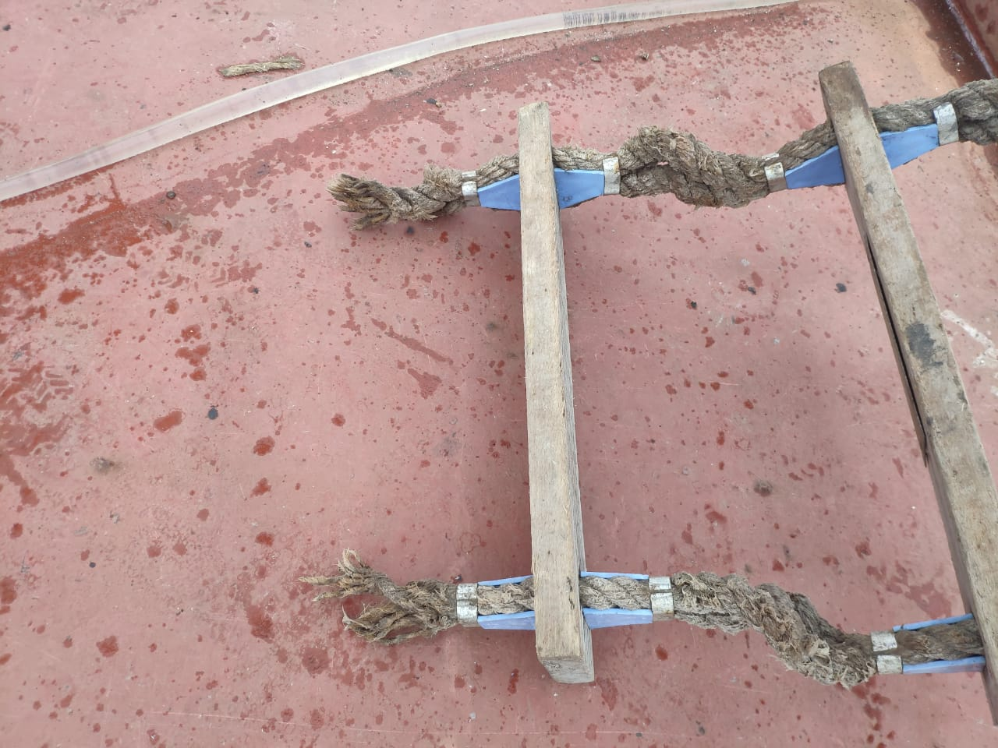

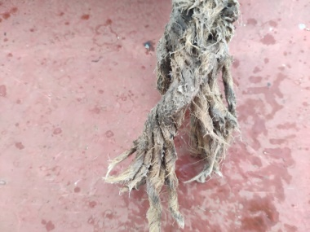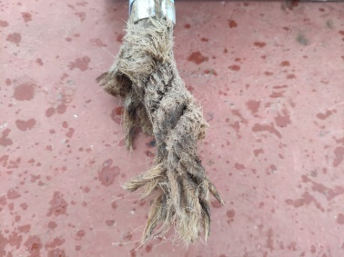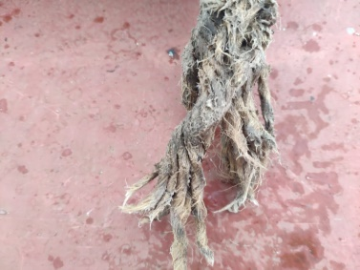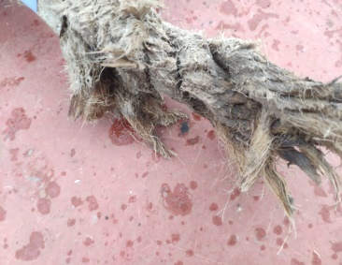

Рис. 7 Оборванные тетивы лоцманского трапа

Тетивы трапа были в неудовлетворительном состоянии, и лоцманский трап (штормтрап) мог быть не пригоден к использованию.

**Спасание упавшего за борт члена экипажа**

При падении человека за борт экипаж т/х «INCE EGE» действовал непрофессионально. Для скорейшего оказания помощи человеку за бортом спасательная шлюпка не готовилась к спуску, не были приготовлены медицинские средства для оказания первой помощи пострадавшему. Вместо этого экипаж начал вооружать второй лоцманский трап (штормтрап) и осуществил попытку подъёма СПКМ на борт путем опускания за борт с помощью крана сетки с находящимся в ней боцманом. Однако это не привело к положительному результату, и в воде оказался уже и спасатель. Все задействованные в спасательной операции члены экипажа только голосом извещали о случившемся. Переносные УКВ-радиостанции для связи с вахтенным помощником капитана отсутствовали.

Через 8 минут после объявления сигнала бедствия в 02.35 к борту судна подошел буксир, с которого был обнаружен находившийся в воде СПКМ. Однако два члена экипажа буксира не смогли поднять на борт тело СПКМ, который не подавал признаков жизни. Через 15 минут с момента подачи сигнала бедствия для оказания помощи подошел ещё один буксир. Экипажи буксиров осуществляли совместные попытки подъёма СПКМ на борт, которые завершились успешно через 20 минут в 03.25.

Таким образом, с момента объявления сигнала бедствия до момента подъёма тела СПКМ на борт прошло 50 минут. Подъём на борт СПКМ как в случае спасания его экипажем, так и при спасании с буксиров затруднялся наличием волнения и тёмным временем суток.

Администрацией были выполнены без задержек все необходимые для спасания процедуры.

**ВЫВОДЫ**

Несмотря на запрос, судовладельцем не были представлены процедуры СУБ компании для анализа.

СПКМ выполнял работу на высоте. Эта операция имеет высокий риск. Для его уменьшения необходимо выработать и соблюдать меры безопасности. Расследованию неизвестно, была ли отражена процедура работы на высоте и меры безопасности в СУБ компании, но достоверно установлено, что при выполнении работ на высоте не были приняты необходимые меры предосторожности. Для замеров не использовалась шлюпка или другое плавсредство.

Как показывает хорошая морская практика, для безопасного снятия осадок судна перед грузовыми операциями и после них обычно используется катер, который можно заказать через агента, или используется судовая дежурная шлюпка, при наличии возможности спуска с мористой стороны. В случае невозможности использования катера или шлюпки, для точного визуального определения осадок судна с мористой стороны, возможно использование штормтрапа, при условии проведения всех необходимых подготовительных мероприятий.

СПКМ работал на высоте без страховочных ремней и спасательных тросов, использовал лоцманский трап в неудовлетворительном состоянии. В данном случае правильное ношение и использование страховочных ремней и спасательных тросов могло предотвратить гибель.

СПКМ является лицом командного состава судна и он обязан требовать от членов экипажа соблюдения мер безопасности при выполнении любых работ. В данном случае СПКМ сам нарушал элементарные меры безопасности. Неизвестно вырабатывала компания политику в области безопасности или нет. Если предположить что политика всё же была выработана, то можно утверждать, что компания не обеспечила реализацию и проведение этой политики персоналом в море.

Подготовка моряков должна включать регулярный акцент на управлении рисками, а также важности полного осуществления контроля рисков. Это должно включать в себя строгое следование инструкциям по использованию средств индивидуальной защиты.

Лоцманские трапы, из-за их частого использования, подвержены повреждениям и деформации, а небезопасное и неправильное использование лоцманских трапов на борту ускоряет их износ с повышением уровня рисков безопасности. Кроме того, моряки, вероятно, будут пренебрегать ежедневным техническим обслуживанием лоцманских трапов (штормтрапов), поскольку они обычно убираются, когда не используются, а инспекторы государственного портового контроля из-за нехватки времени часто больше сосредотачиваются на навигационном оборудовании мостика, машинном, противопожарном, аварийном и спасательном оборудовании. Несоответствия лоцманских трапов (штормтрапов) могут оставаться не выявленными и нерешенными в течение значительного периода времени, увеличивая риск для безопасности лоцманов и вероятность серьезных травм или гибели людей.

Включение подробных обязательных требований в отношении технического обслуживания лоцманских трапов и инспекции в правило V/23 СОЛАС повысит осведомленность моряков о важности лоцманских трапов.

**Причины аварии**

Неэффективность судовой Системы Управления Безопасностью, в результате чего не были обеспечены безопасные условия труда моряков, не предотвращены несчастные случаи и гибель человека.

Нарушение экипажем т/х «INCE EGE» элементарных требований по организации работ на высоте и за бортом.

Несогласованные и неэффективные действия экипажа т/х «INCE EGE» при организации действий по спасению человека за бортом.

Использование на борту судна лоцманского трапа в неудовлетворительном состоянии.

**РЕКОМЕНДАЦИИ**

**Судовладельцам:**

Произвести оценку политики компании в отношении управления безопасностью, включая готовность к аварийным ситуациям и обеспечению безопасной практики эксплуатации судов компании. При необходимости внести соответствующие изменения и дополнения.

**Капитанам судов:**

Обеспечить проведение регулярного технического обслуживания и осмотра лоцманских трапов (штормтрапов) на борту, что поможет выявить и исправить риски безопасности на более ранней стадии, прежде чем произойдут трагические происшествия.

Обеспечить выполнение мер безопасности при работе на высоте.